BEKİRPAŞA SOKAK 21 – 22 PARSELLER İÇİN
İMAR PLANINA UYGUN PARSELASYON ÇALIŞMASI

İlgili parseller mevcut durumlarında birbirlerinden bağımsız hareket edebilirler. Bu çalışmayla parsellerin imara uygun tekrar parselasyonu ile parsel sahiplerine getirisi araştırılmıştır.

1. DURUM
PARSELASYON YAPILMADAN ARSA SAHİPLERİNİN KENDİ BİNALARINI YAPMASI

Yazmacılar Hanı yanında Bekirpaşa sokakta bulunan ve sit alanı kapsamında değerlendirilen parsellere (Şekil 1) ticari- konut olarak, temelde 120 m2 taban alanlı iş yeri, 1. katta 1 mt konsol yapımı ile yaklaşık 130 m2 alanlı daire olmak üzere 2 katlı blok yapımına imar izni veriliyor. Bodrum yapma imkanı var.
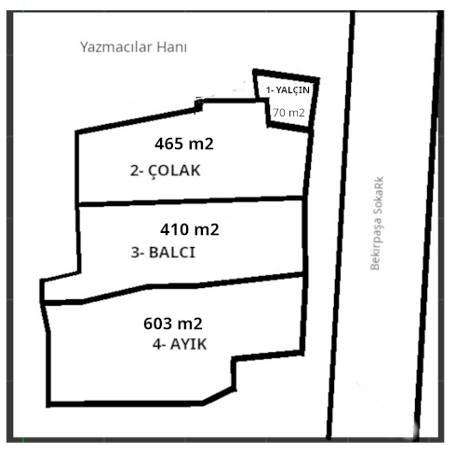
Boş arsada 120 m2 lik inşaatı yapabilmek için en az 6 m cephe ve 200 m2 alan gerekiyor.
Mevcut durumda bu bölgede inşaat yapılabilecek 3 arsa var. (Şekil-1)

Parsel 21 – Balcı (Arsa) Arsasına 120 m2 tabanlı, toplamda 250 m2 bina yapabiliyor
Parsel 22 – Ayık (Arsa ve ev) Arsasına 120 m2 tabanlı, toplamda 250 m2 bina yapabiliyor
Ek olarak tüm parsellerde bodrum kat yapılabiliyor.

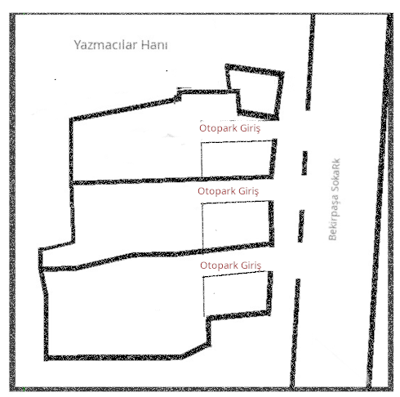
Bu arsalara, cepheler sırasıyla 11, ve 12,45 mt ön cepheleriyle birer adet blok yapılabiliyor. (Şekil 2)

İmarda, bina içinden 2,75 mt, arka bahçeye, otopark kullanımı için geçiş yolu bırakılması gerekiyor.

Örnek: Balcı’ya ait 11 mt cepheli arsaya yaklaşık 11 mt ön cepheli , cepheden 2,75 arka bahçeye yol bırakılmak koşuluyla 1 blok yapılabiliyor.

12,45 m cephesi olan 603 m2 lik arsaya 120 m2 taban alanlı bir blok izni veriliyor. Arsa sahibi cephesi kurtardığı için, parselasyon işlemiyle arsayı, en az 6 mt cepheli 2 parçaya bölebiliyor ve bu işlemden sonra 2 tane blok yapabiliyor. Yaptığı her blok için arka bahçede otoparka geçebilmek ve daireye çıkış merdivenlerine ulaşmak için en az 2.75 mt geçiş bırakması gerekiyor. Buda işyeri cephesinin her blokta 3 mt ye düşmesi demek oluyor.

410 m2 lik arsa, 2 adet 200 m2 şartını sağlarken, 2 adet 6 mt lik ön cephe şartını sağlayamıyor. (Balcı Ön cephe 11 mt).

2. DURUM
BALCI ve AYIK’A AİT ARSALARIN TEVHİD VE İFRAZI İLE 3 BLOK YAPIMI

Ayık ve Balcının arsalarının birleştirilmesiyle 10 mt + 11 mt = 21 mt lik bir ön cephe elde edilebilir. Arsa metrekare toplamları da 605 + 410 = 1015 m2 eder. Arsa, birleştirildikten sonra 5 adet 200 m2 lik parsel yapımına uygunken, cephe 21 mt ile 3 adet 6 mt lik ön cepheye uygun olduğu için, 3 adet blok yapılabiliyor. Burada parsellerden ikisi 6 mt ve 1 ‘i 9 mt olarak uygulanabiir. 9 mt lik parselin 2,75 mt si otopark geçişi için kullanılabilir.
Burada en önemli nokta imarın her parselde, arka bahçeye geçiş için 3 mt lik geçiş istemesi. 6 mt ön cephesi olan her parsel, otopark geçişi ve konuta çıkış için kullanılmak üzere cepheden en az 2,75 mt geçiş bırakmak zorunda kalıyor. Buda 6 mtlik iş yeri cephesinin 3 mt ye düşürülmesi demek. 3 mt cepheli bir iş yeri çok da kullanılabilir olmayacaktır. Aynı zamanda konuta çıkış içinde dükkan içerisinde merdiven kovası alanı bırakmak gerekecek ve buda iş yerini tamamen küçültecektir.
Şekil-3a ve 3b ‘de görüleceği üzere 2,75 mtlik ara geçiş ile hem iş yerlerinden geçiş sorunu halledilmekte hemde konut girişleri arka cepheden yapılabilecektir. İşyeri 6 mt cephe olarak kullanılabilecektir.
2021 yılında çıkan otopark yönetmeliğinde belirtildiği üzere, komşu parsellerin muvafakatı ile arka bahçelerin otopark olarak kullanabileceği kuralı kullanılarak tek bir geçişle tüm parsellerin tek bir geçişle bu amaç için kullanılabilirliği hayata geçirilmiş.

Bu tip parselasyon 2 şekilde uygulanabilir
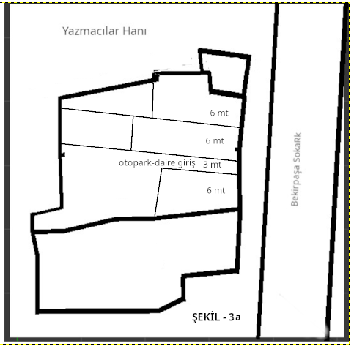
DURUM 2a
BALCININ 2 MT CEPHESİNİ
ÇOLAKA VERMESİ
Balcı parselasyon sonucunda 2 mt cephesini Çolaka vererek Çolakın cephesini 12 mt yapar. Böylece Çolak 2 blok yapabilir. Balcı kalan 9 mt cepheli arsasına binasını yapar. 2,75 mt lik kısmı otopark geçişi olarak 3 parsel için kullanıma açar. Arsa metrajlarında değişme olmaz. (Şekil 3a) Burada Balcı parselasyon yapmadan önce, 8,25 mt cepheli işyeri yapabilirken, parselasyon sonrası 7,25 mt cepheli işyeri yapabilecek ve işyeri cephesinde 1 mt kaybı olacaktır.

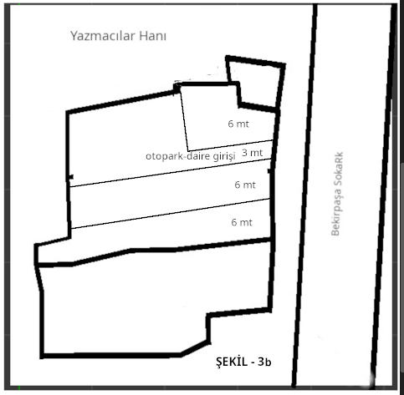
DURUM 2b
ÇOLAKIN 1 MT CEPHESİNİ
BALCIYA VERMESİ

Çolak parselasyon sonucunda 1 mt cephesini Balcıya vererek Balcının cephesini 12 mt yapar. Böylece Balcı 2 blok yapabilir. Çolak kalan 9 mt cepheli arsasına binasını yapar. 2,75 mt lik kısmı otopark geçişi olarak 3 parsel için kullanıma açar. Arsa metrajlarında değişme olmaz. (Şekil 3b) Burada Çolak parselasyon yapmadan önce, 7,25 mt cepheli işyeri yapabilirken, parselasyon sonrası 6,25 mt cepheli işyeri yapabilecek ve işyeri cephesinde 1 mt kaybı olacaktır.

3. DURUM
ÇOLAK VE BALCIYA AİT ARSALARIN ve YALÇIN A AİT 70 m2 LİK İŞYERİNİN TEVHİD VE İFRAZI İLE 4 BLOK YAPIMI

2. durumda da bahsedildiği üzere, Balcı ve Çolaka ait arsaların birleştirilmesi ile arsa m2 şartı 880 m2 ile 4 parsel için sağlanırken, 21 mt lik ön cephe 3 parsel için yeterlilik sağlamaktadır. Yalçına ait 70 m2 alan ve 8 mt ön cephenin de bu birleşime eklenmesiyle, 950 m2 alan ve 29 m lik ön cephe elde edilmekte. Bu birleşim ile 4 blok inşası mümkün olmakta ve ön cephede 4 adet 6 mt nin haricinde 5 mt lik birde otopark geçiş alanı kalmaktadır.

Bu birleşimi de 2 ayrı şekilde ele alabiliriz.

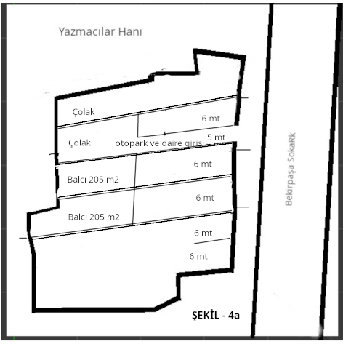
DURUM 3a
ÇOLAKIN YALÇININ ARSASINI ALIP BALCIYA 1 MT CEPHE VERMESİ
Bu durumda Yalçının alanı Çolakın arsasına dahil edilir. Balcı 2 adet 6 mtlik cephesiyle blok yapabilir. Çolakın 1 adet 6 mt cepheli parseli ve 1 adet 11 mt lik parseli üzerine 2 blok inşa edilir. 11 mt cepheli parselde ise arka tarafa 5 metrelik bir geçişle otopark ve daire girişleri sorunu halledilir. Çolak Balcıya otopark geçiş muvakafatı verir.

- Çolak Yalçının alanını arsasına dahil eder
- Çolakın 465 m2 arsası 2 parça halinde 535 m2 olur
- Çolak 2 mt ek ön cephe ile 2. bloğunu yapar
- Balcı 1 mt ek ön cephe ile 2. bloğunu yapar
- Otopark ve daire girişleri işyerlerini etkilemez

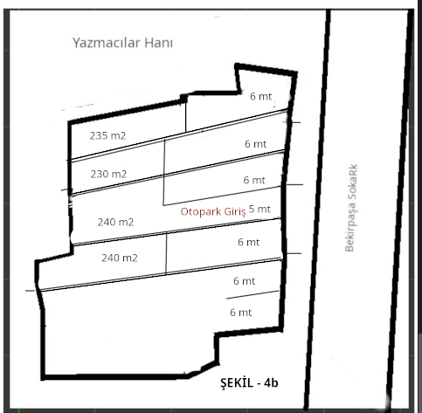
DURUM 3b
BALCININ YALÇININ ARSASINI ALIP ÇOLAKA 2 MT CEPHE VERMESİ
Bu durumda Yalçının alanı Balcının arsasına dahil edilir. Çolak 2 adet 6 mt lik cephesiyle 2 blok yapabilir. Balcının 1 adet 6 mt cepheli parseli ve 1 adet 11 mt lik parseli üzerine 2 blok inşa edilir. 11 mt cepheli parselde ise arka tarafa 5 metrelik bir geçişle otopark ve daire girişleri sorunu halledilir. Balcı Çolaka otopark geçiş muvakafatı verir.

- Balcı Yalçının alanını arsasına dahil eder
- Balcının 410 m2 arsası 2 parça halinde 480 m2 olur
- Balcı 1 mt ek ön cephe ile 2. bloğunu yapar
- Çolak 2 mt ek ön cephe ile 2. bloğunu yapar
- Otopark ve daire girişleri işyerlerini etkilemez

5 AYRI DURUMDA Kİ KAZANIMLAR - BORÇLANMALAR

DURUM 1 – Mevcut durum
+ Herkes kendi arsasına binasını yapabilir. Parselasyon yapmaya gerek yoktur.
- Her parsele 1 blok, toplamda 2 blok yapılabilir.
Maliyet
+ Yan parsellerle bir işlem yapılmadığı için maliyet yoktur.
- İşlem yapılmadığı için 2 tarafın 1 blok, yani 1 işyeri ve 1 daire kaybı olur.

DURUM 2a
+ Taraflarca 1 daire ve 1 işyeri kazanılır.
+ Arsa metrajlarında değişiklik olmaz
+ Birleşmeyle 2 yerine 3 blok yapılabilir.
+ Otopark ve daire girişleri işyerlerini etkilemez
- Parselasyon yapılması gerekir
+ Maliyet
Parselasyon masrafları
Çolak Balcıya 2 mt ön cephe borçlanır
Balcı Çolaka otopark geçiş hakkı borçlanır.

DURUM 3a
+ Taraflarca 2 daire ve 2 işyeri kazanılır.
+ Çolakın arsası 535 m2 olur.
+ Çolak 2 blok yapabilir
+ Balcı 2 blok yapabilir
+ Otopark ve daire girişleri işyerlerini etkilemez
- Parselasyon masrafları
+Maliyet
Parselasyon masrafları
Çolak Yalçına borçlanır
Balcı Çolaka 1 mt önce cephe borçlanır
Çolak Balcıya otopark geçiş hakkı borçlanır.

DURUM 2b
+ Taraflarca 1 daire ve 1 işyeri kazanılır.
+ Arsa metrajlarında değişiklik olmaz
+ Birleşmeyle 2 yerine 3 blok yapılabilir.
+ Otopark ve daire girişleri işyerlerini etkilemez
- Parselasyon yapılması gerekir
+ Maliyet
Parselasyon masrafları
Balcı Çolaka 1 mt ön cephe borçlanır
Çolak Balcıya otopark geçiş hakkı borçlanır.

DURUM 3b
+ Taraflarca 2 daire ve 2 işyeri kazanılır.
+ Balcının arsası 480 m2 olur.
+ Çolak 2 blok yapabilir
+ Balcı 2 blok yapabilir
+ Otopark ve daire girişleri işyerlerini etkilemez
- Parselasyon masrafları
+ Maliyet
Parselasyon masrafları
Balcı Yalçına borçlanır
Çolak Balcıya 1 mt önce cephe borçlanır.
Balcı Çolaka otopark geçiş hakkı borçlanır.

SONUÇ
Bu çalışma ile 2 ve 3 arsa sahibinin bir araya gelmesiyle elde edilebilecek kazanımlar ortaya konulmuştur. Arsaların tevhid ve ifrazı sonucu metrekare bakımından arsa sahiplerinin kaybı olmamaktadır. Birleşim tarafların faydasına olmaktadır. Bu işlemin gerçekleşmesi sonucu işyerleri arkasında kalan 585 m2 lik alan otopark olarak kullanılabilir
Bu işlemin yapılması inşaata başlanacağı anlamına gelmemektedir. 22 nolu parsel kendi içerisinde bu işlemi yapmak üzere harekete geçmiştir. Parselasyonun yapılacağı yerin sit alanı olması ve bu bölgede sadece 3 arsa bulunması nedeniyle parsellerin bir arada başvuru yaparak işlemleri yaptırması arsa sahiplerinin menfaatine olacaktır. Parselasyonun yapılabilmesi için hem belediye hem de Anıtlar kurulunun onayı gerekmektedir.
NOT:
- Parselasyon masrafı 5.500 TL civarındadır. (Fiyat harita mühendisi tarafından verilmiştir.) Harita mühendisi dışında olabilecek masraflar araştırılmamıştır.
- Yukarıda belirtilen arsa metrajları eldeki mevcut bilgilerden derlenmiştir. Gerçek veriler her parselin aplikasyon krokilerinde mevcuttur.
- Parselasyon işlemlerinden sonra arsa metrajlarının değişmeyeceği değerlendirilmektedir.
- Yalçın işyerini satmak istemekte ve 70 m2 işyerine, (ahşap bina) 800.000 TL istemektedir.
- 2 ayrı emlakçıyla görüşüldü. Fiyatların yaklaşık, 120 m2 işyeri için bodrumsuz 1,250,000-1,500,000 TL arası, bodrumlu 240 m2 yapılırsa 1,500,000-1,750,000 TL arası, 120 m2 dairenin 600-700,000 TL arası, dairelerin 40 m2 1+1 olması durumunda 400,000- 450,000 TL arası olduğu ve verilen fiyatların yakın çevredeki işyeri ve dairelerin güncel fiyatları olduğu belirtildi.

